Оптические и тепловые процессы в пленках поливинилового спирта с молекулами эозина и наночастицами серебра при двойном стационарном (λ = 532 нм) и инфракрасном импульсном (λ = 10,6 мкм) возбуждении
Константинова Е.И.¹, Боркунов Р.Ю.², Царьков М.В.², Слежкин В.А.¹, Самусев И.Г.², Брюханов В.В²
Сотрудник
¹Калининградский государственный технический университет Калининград, Россия
²Балтийский федеральный университет им. И.Канта, Калининград, Россия
E–mail: konstantinovaeliz@gmail.com

С развитием импульсных и непрерывных лазерных источников в широком спектральном диапазоне длин волн получили развитие экспериментальные методы двухфотонного возбуждения электронных и колебательных мод с временными сдвигами излучения источников [1]. Двойное лазерное возбуждение молекулярных систем в конденсированной среде с люминесцирующими молекулами и металлическими наночастицами (НЧ) в видимой и инфракрасной (ИК) областях спектра методами двойной резонансной колебательной спектроскопии позволяют исследовать ван-дер-Ваальсовые комплексы и различные кластеры в возбужденном и основном электронно-колебательном состоянии [2-4].
Представляло интерес исследовать влияние НЧ серебра (R≈36 нм) на электронно-возбужденные состояния и тепловые процессы в пленке ПВС (d≈30 мкм) с молекулами красителя эозина (C=5⸳10⁻⁴ М) после ИК-воздействия. Ранее в работе [5] было обнаружено, что при двойном стационарном видимом (твердотельный лазер, λ = 532 нм) и инфракрасном импульсным (CO₂-лазер, λ = 10,6 мкм) возбуждении (τ_{ИК}=100мс) в пленках ПВС с молекулами эозина получает развитие так называемая термолюминесценция (ТЛ), константы скорости которой зависят от температуры и наличия в полимере остаточной воды.
На Рис. 1а представлена схема возможных фотопроцессов в системе синглетных стационарно-возбужденных состояниях молекул эозина, допированных в пленку ПВС, при двойном лазерном возбуждении, а также характеристики быстрой флуоресценции и ТЛ молекул эозина в пленке с НЧ серебра (Рис.1б).
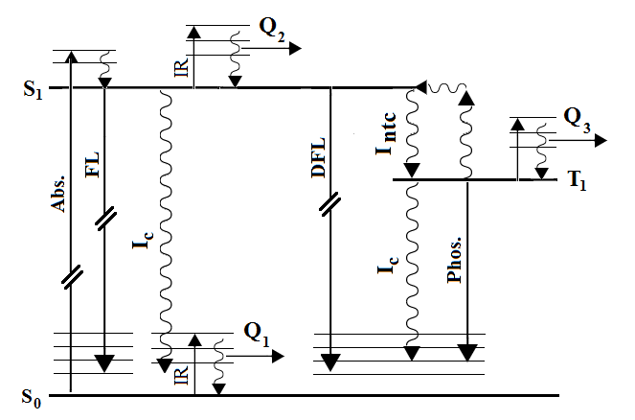  (а) | 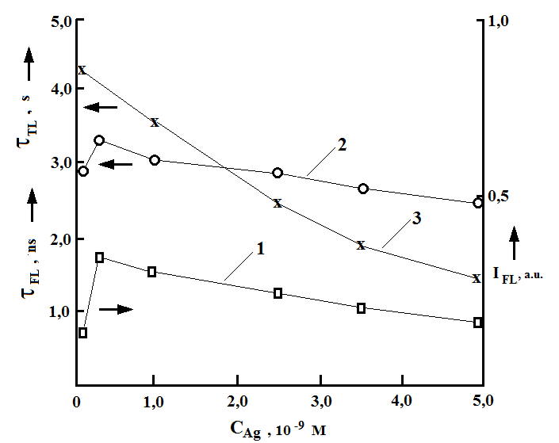(б)

Рис.1. Схема фотопроцессов в пленке ПВС с молекулами эозина (C=5⸳10⁻⁴ М) при импульсном ИК-возбуждении электронно-колебательных состояний молекул эозина (а) и параметры быстрой флуоресценции (Fl) и термолюминесценции (TL) молекул эозина в пленке ПВС с различной концентрацией НЧ серебра (б). Термолюминесценцию пленок регистрировали через ∆τ≈50 мс после ИК-воздействия. Обозначения на рисунке: IR – ИК- возбуждение; Abs – поглощение ИК-импульса; I_{c} – внутренняя конверсия; DFl – замедленная флуоресценция; Phos – фосфоресценция; Q₁, Q₂, Q₃ – тепловые энергии; S₀, S₁, T₁ – электронные состояния молекулы красителя; I_{Fl}, τ_{Fl} – интенсивность и время жизни быстрой флуоресценции; τ_{TL} – время жизни термолюминесценции.

Из рис. 1б видно, что энергетические (кривая 1) и кинетические характеристики (кривая 2) флуоресценции молекул эозина в пленке ПВС с НЧ серебра при стационарном возбуждении (λ=532 нм) изменяются симбатно. Известно, что уменьшение интенсивности флуоресценции пленок ПВС в этом случае обусловлено безызлучательным диполь-дипольным переносом энергии поверхностных плазмонов НЧ на молекулы красителей [6]. При двойном лазерном фотовозбуждении (Рис.1а) затухание ТЛ молекул эозина с увеличением концентрации НЧ серебра в пленке происходит по линейному закону, при этом скорость затухания ТЛ выше скорости затухания флуоресценции (Рис.1б, кривая 3). Данный эффект обусловлен наличием в пленке НЧ серебра, которые после ИК-воздействия выполняют роль мгновенных тепловых центров с тепловым фронтом, влияющие на процесс замедленной флуоресценции красителя. Линейность тушения ТЛ молекул эозина свидетельствует о гомогенности тепловых процессов в пленке ПВС с НЧ после окончания ИК-воздействия, в которых мгновенно (10⁻¹⁰-10⁻¹³ с) устанавливается тепловое равновесие между тепловыми центрами НЧ и их полимерным окружением. Отклонение затухания ТЛ от линейного закона при больших концентрациях НЧ серебра может быть связано с образованием в результате агломерации НЧ тепловых кластеров, которые влияют на структуру и динамику температурного поля пленки в целом.
Таким образом, изменение динамики температурного поля пленки с увеличением концентрации НЧ серебра должно сопровождаться ростом коэффициента температуропроводности.
Моделирование тепловых процессов в полимерной пленке [7] позволило получить следующие значения коэффициента температуропроводности. Для пленки без НЧ серебра коэффициент теплопроводности составил a=0,243⋅10⁻⁶ м²⋅с⁻¹, а при концентрации НЧ равной C_{Ag}=5⋅10⁻⁹ моль/л – a=0,608⋅10⁻⁶ м²⋅с⁻¹. Данные значения согласуются с литературным данными для пленки ПВС ( a= 0,517⁻⁶ м²с⁻¹).

Литература
- Brumbaugh D. V., Kenny J. E., Levy D. H. Vibrational predissoclation and intramolecular vibrational relaxation in electronically excited s-tetrazine-argon van der Waals complex // J. Chem. Phys. 1983. 78. P. 3415–3434.
- Yang F., Jiang L., Wang S., et al. Emission enhancement of femtosecond laser-induced breakdown spectroscopy by combining nanoparticle and dual-pulse on crystal SiO₂ // Optics and Laser Technology. 2017. 93. P.194–200.
- Ebata T., Kayano M., Sato S., Mikami N. Picosecond IR-UV Pump-Probe Spectroscopy. IVR of OH Stretching Vibration of Phenol and Phenol Dimer// J. Phys. Chem. A. 2001. 105. P. 8623–862.
- Du G., Wu Y., Uddin N., et al. Ultrafast thermal dynamics of nano-ripples formation via laser double pulses excitation //Optics Communications. 2016. 375. P. 54–57.
- Константинова Е.И., Боркунов Р.Ю., Царьков М.В. и др. Термолюминесценция эозина в пленках поливинилового спирта при возбуждении видимым в сочетании с инфракрасным лазерным излучением в широком диапазоне температур // Журнал прикладной спектроскопии. 2019. Т. 86. № 2. С. 216–222.
- Брюханов В.В., Минаев Б.Ф., Цибульникова А.В. и др. Плазмонное усиление и тушение флуоресценции и фосфоресценции анионных и катионных красителей в различных средах//Оптический журнал. 2014. 81. C. 7–14
- Samusev I., Borkunov R., Tsarkov M., et al. Thermal Dynamics of Xanthene Dye in Polymer Matrix Excited by Double Pulse Laser Radiation //Journal of Physics: Conf. Series. 2017. 961. P. 012011.

